МИНИСТЕРСТВО ОБРАЗОВАНИЯ КИРОВСКОЙ ОБЛАСТИ
Кировское областное государственное профессиональное образовательное
бюджетное учреждение
«Слободской колледж педагогики и социальных отношений»

ОТЧЕТ

по производственной практике

ПМ01. Разработка модулей программного обеспечения для компьютерных систем

Тема: «Электронная приёмная администрации Слободского района»

Студент
Беляев Данил Игоревич
Группа 22П-1
Специальность 09.02.07 Информационные системы и программирование
Руководитель практики от колледжа:
Калинин Арсений Олегович
Руководитель практики от организации:
_______________Харин Дмитрий Викторович
^{подпись}
УТВЕРЖДАЮ:
Директор
____________________________________
Наименование организации
КОГПОБУ «Слободской колледж педагогики и
социальных отношений»
___________/________________________
подпись расшифровка
М. П.

2025-2026 уч. год

Содержание
- Сведения об организации (базе практики)
- Разработка и анализ технического задания
- Проектирование базы данных
- Разработка программного модуля (Desktop-приложение)
- Оформление документации на программный модуль
- Выполнение отладки программного модуля
- Выполнение тестирования программного модуля
- Оформление результатов тестирования
- Рефакторинг и оптимизация программного кода
- Разработка программного модуля для мобильного устройства
- Проверка работоспособности программного модуля на мобильном устройстве
- Заключение
- Приложения к отчёту

1. Сведения об организации
Производственная практика проходила в Администрации муниципального образования.
Одной из ключевых задач администрации является оперативная обработка обращений граждан. В связи с этим была поставлена задача разработать систему для автоматизации приёма и учёта заявок от населения.

2. Разработка и анализ технического задания
В ходе практики было разработано техническое задание на создание программного комплекса «Электронная приёмная администрации».
1. Назначение системы: Программный комплекс предназначен для автоматизации учёта обращений граждан: сбор заявок с мобильных устройств, хранение в базе данных и формирование отчётов в десктоп-приложении.
2. Цели разработки
- Централизованное хранение данных — все заявки хранятся в облачной базе данных Supabase, доступной с любого устройства.
- Удобство работы — интуитивно понятный интерфейс для подачи и просмотра заявок.
3. Состав системы
3.1. Desktop-приложение (WPF)
- Авторизация пользователя через Supabase Auth.
- Создание новой заявки (ФИО, телефон, категория, описание).
- Просмотр своих заявок.
- Удаление заявки.
3.2. Мобильное приложение (MAUI)
- Авторизация пользователя через Supabase Auth.
- Создание новой заявки (ФИО, телефон, категория, описание).
- Просмотр своих заявок.
3.3 Диаграмма вариантов использования: 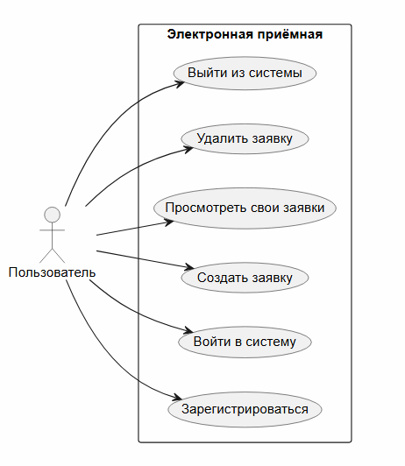
Рисунок 1 - диаграмма вариантов использования
4. Технологический стек
- Desktop-приложение: C#, .NET 8, WPF
- Мобильное приложение: C#, .NET MAUI (Android / Windows)
- База данных: Supabase (PostgreSQL)
- Авторизация: Supabase Auth
5. Требования к интерфейсу
- Desktop: удобные таблицы, фильтрация, понятная навигация по вкладкам.
- Mobile: адаптивный дизайн, поддержка тёмной темы, крупные кнопки.
6. Этапы выполнения
- Проектирование структуры базы данных в Supabase
- Разработка модуля работы с API Supabase
- Разработка Desktop-приложения на WPF
- Разработка мобильного приложения на .NET MAUI
- Интеграция приложений с единой базой данных
- Тестирование и отладка программных модулей
- Оформление документации

3. Проектирование базы данных
База данных реализована на PostgreSQL с использованием Supabase.
Основные таблицы:
mobile_requests — основная таблица заявок
mobile_requests
- id
- request_number
- citizen_name
- citizen_phone
- category_name
- description
- status_name
- created_date
- user_id
categories
- category_id
- category_name
- description
- default_deadline_days
statuses
- status_id
- status_name
- is_final
- sort_order
app_users
- user_id
- supabase_id
- email
- full_name
- role
- department
- is_active
- created_date
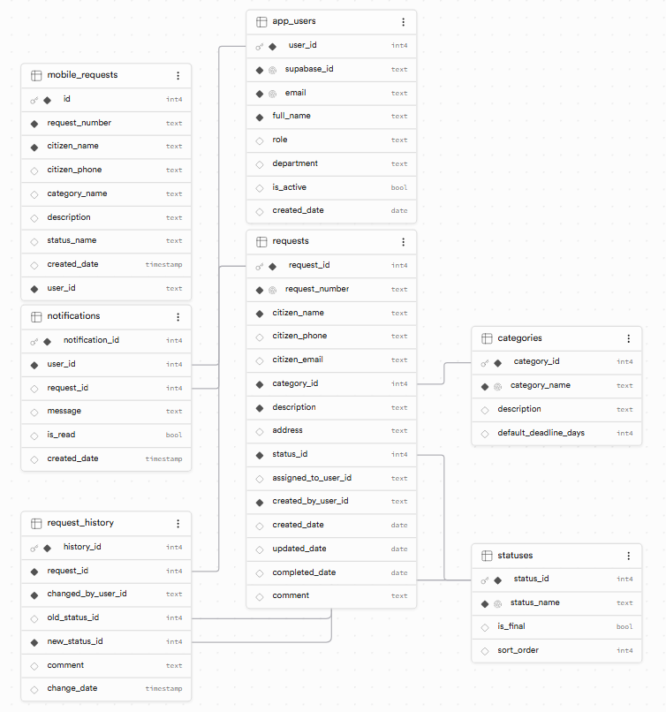
Рисунок 2 - диаграмма базы данных
4. Разработка программного модуля (Desktop-приложение)
Приложение разработано на C# с использованием WPF и Supabase REST API.
Архитектура:
- Models — модели данных
- Services — работа с Supabase API
- Views — XAML окна
Реализация моделей
Модели используют атрибуты JsonPropertyName для маппинга с JSON

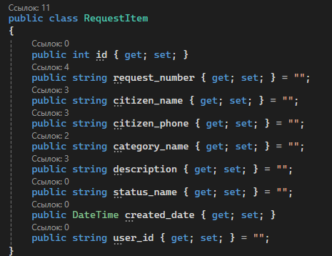
Рисунок 3 - Модель таблицы mobile_requests

Интерфейс
Реализованы страницы (рисунки 4-6):
- Вход/регистрация
- Мои заявки (список, удаление)
- Создание заявки
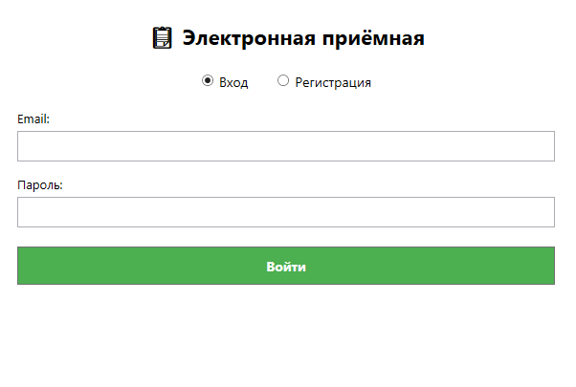
Рисунок 4 - Окно авторизации
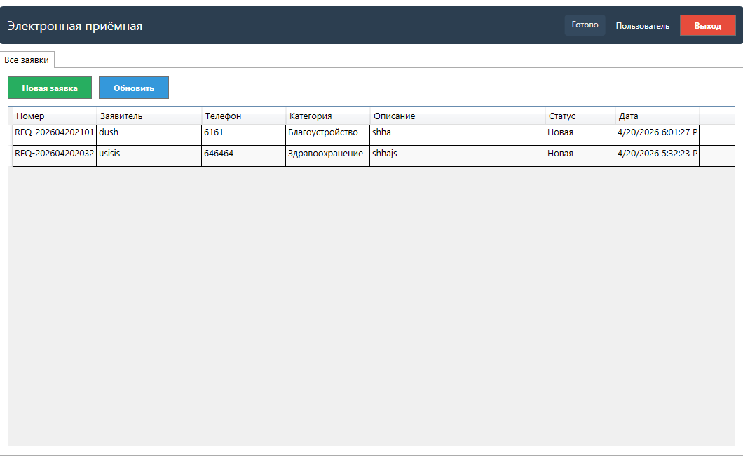
Рисунок 5 - Список заявок
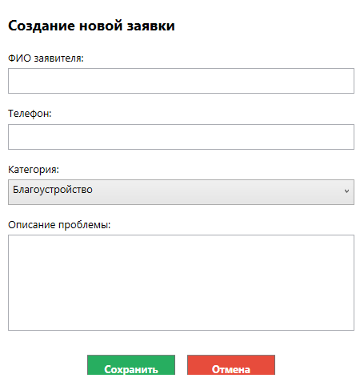
Рисунок 6 - Создание новой заявки

Функционал
- Регистрация и вход через Supabase Auth
- Создание заявок
- Просмотр своих заявок
- Удаление заявок
5. Оформление документации
Создана документация:
- Техническое задание
- Руководство оператора
- ER и UML диаграммы
- Тест-кейсы для мобильного приложения6. Отладка программного модуля
Проводилась отладка следующих компонентов:
Подключение к Supabase
- Проверка API ключей
- Проверка авторизации (SignUp/SignIn)
- Проверка получения и отправки данных
Данные
- Корректность запросов к таблице mobile_requests
- Отображение даты в правильном формате
Интерфейс
- Привязка данных (DataBinding) в WPF
- Обновление списка после создания заявки
Выявленные и исправленные ошибки
Ошибка | Решение
Дата 01.01.0001 | Добавлен конвертер даты
Некорректный маппинг полей | Согласованы имена полей
RLS блокирует запись | Отключена RLS для таблицы mobile_requests

7. Тестирование программного модуля
Проверены основные сценарии работы.

Тест 1. Регистрация нового пользователя
Предусловие: пользователь не зарегистрирован в системе.
Шаги:
- Открыть приложение
- Нажать на кнопку "Регистрация"
- Ввести email
- Ввести пароль
- Нажать кнопку "Зарегистрироваться"
Ожидаемый результат: появляется сообщение "Регистрация успешна! Теперь войдите."
Фактический результат: сообщение появилось.
Статус: Pass

Тест 2. Вход в систему с верными данными
Предусловие: пользователь зарегистрирован в системе.
Шаги:
- Открыть приложение
- Ввести email
- Ввести пароль
- Нажать кнопку "Войти"
Ожидаемый результат: открывается главное окно со списком заявок.
Фактический результат: главное окно открыто.
Статус: Pass

Тест 3. Вход в систему с неверным паролем
Предусловие: пользователь зарегистрирован в системе.
Шаги:
- Открыть приложение
- Ввести email
- Ввести неверный пароль
- Нажать кнопку "Войти"
Ожидаемый результат: появляется сообщение "Неверный email или пароль", вход не выполняется.
Фактический результат: сообщение появилось, вход не выполнен.
Статус: Pass

Тест 4. Создание новой заявки
Предусловие: пользователь авторизован в системе.
Шаги:
- Нажать кнопку "Новая заявка"
- Заполнить поле "ФИО заявителя"
- Заполнить поле "Телефон"
- Выбрать категорию из выпадающего списка
- Заполнить поле "Описание проблемы"
- Нажать кнопку "Сохранить"
Ожидаемый результат: появляется сообщение об успешном создании заявки. Заявка отображается в списке "Мои заявки".
Фактический результат: заявка создана и отображается в списке.
Статус: Pass

Тест 5. Просмотр списка заявок
Предусловие: у пользователя есть созданные заявки.
Шаги:
- Авторизоваться в системе
- Перейти на вкладку "Мои заявки"
Ожидаемый результат: отображается список всех заявок текущего пользователя с указанием номера, ФИО, категории, описания, статуса и даты создания.
Фактический результат: список отображается корректно.
Статус: Pass

8. Оформление результатов тестирования
Результаты тестирования:
- Система стабильна
- Все основные функции работают корректно
- Авторизация, создание, просмотр и удаление заявок — без ошибок
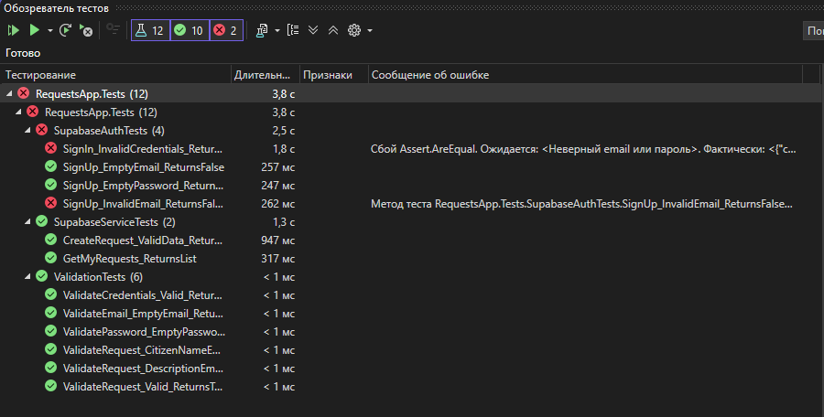
Рисунок 7 – модульные тесты приложения
Почти все тесты пройдены.

9. Рефакторинг и оптимизация кода
Выполнено:
- Выделение общих методов в отдельные классы (SupabaseService, SupabaseAuth)
- Создание отдельной библиотеки классов SupabaseAuthLib.dll для авторизации
- Оптимизация запросов к Supabase
- Устранение дублирования кода
- Добавление асинхронных методов для улучшения отзывчивости UI
Результат: код стал чище, поддерживаемее, проще для добавления новых функций.

10. Разработка программного модуля для мобильного устройства
Разработано мобильное приложение на платформе .NET MAUI.
Интерфейс
Реализованы страницы(Рис 8-10):
- Авторизация
- Мои заявки
- Создание заявки
- Профиль
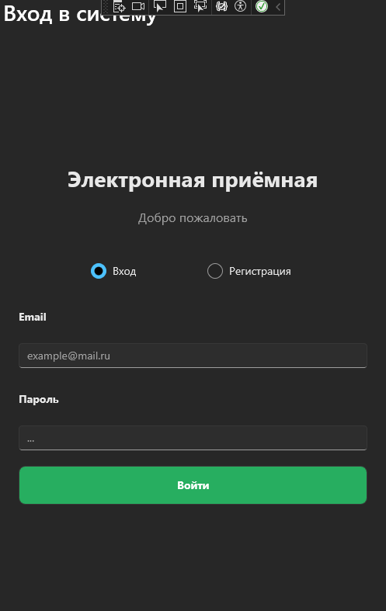
Рисунок 8 - Экран авторизации
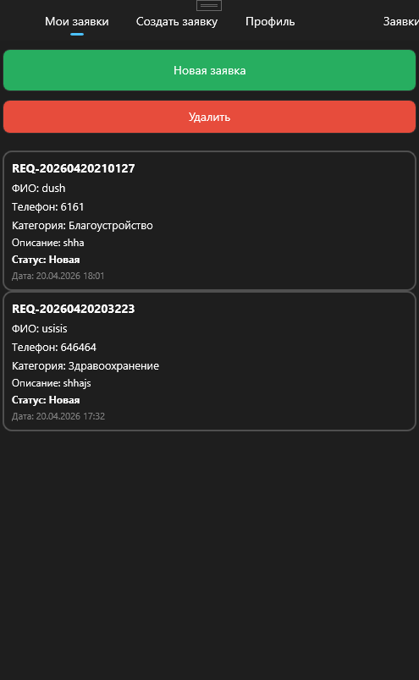
Рисунок 9 - Список заявок (MAUI)
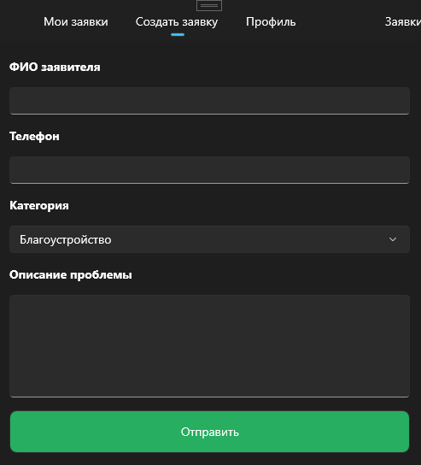
Рисунок 10 - Создание новой заявки (MAUI)

Функционал
- Авторизация через Supabase Auth
- Создание новой заявки (ФИО, телефон, категория, описание)
- Просмотр своих заявок
- Маска ввода телефона
- Поддержка тёмной/светлой темы
11. Проверка работоспособности программного модуля на мобильном устройстве
Для проверки работоспособности мобильного приложения были составлены тест-кейсы, которые представлены в отдельном файле «ТЕСТ КЕЙСЫ».
Все тест-кейсы были успешно пройдены. Приложение корректно работает на эмуляторе Windows Machine и на физическом Android устройстве.

12. Заключение
В ходе выполнения производственной практики была разработана система «Электронная приёмная администрации», предназначенная для автоматизации учёта обращений граждан.
Целью работы являлась разработка программного комплекса, включающего десктопное и мобильное приложение для граждан, с единой облачной базой данных и авторизацией пользователей.
В процессе выполнения практики были решены следующие задачи:
- Проектирование базы данных. Спроектирована и развернута база данных в Supabase (PostgreSQL). База данных включает таблицы для хранения заявок (mobile_requests) и пользователей (app_users). Данные синхронизируются между десктопным и мобильным приложениями через облачное хранилище.
- Разработка десктопного приложения. Создано приложение на платформе WPF (.NET 8) с использованием C#. Реализованы следующие функции: авторизация через Supabase Auth, создание новых заявок, просмотр списка своих заявок, удаление заявок. Интерфейс приложения интуитивно понятен и удобен для сотрудников администрации.
- Разработка мобильного приложения. Разработано кроссплатформенное приложение на .NET MAUI для операционных систем Android и Windows. Реализованы функции авторизации, создания заявок, просмотра своих заявок. Добавлена маска ввода телефона и поддержка тёмной/светлой темы. Приложение адаптировано для использования на смартфонах.
- Интеграция с облачной базой данных. Настроено взаимодействие обоих приложений с Supabase через REST API. Все заявки, созданные в мобильном приложении, мгновенно отображаются в десктопном и наоборот. Данные централизованно хранятся в облаке и доступны с любого устройства.
- Авторизация пользователей. Реализована единая система авторизации через Supabase Auth. Пользователи регистрируются один раз и могут использовать как мобильное, так и десктопное приложение с одними и теми же учётными данными.
- Рефакторинг и оптимизация кода. Проведен рефакторинг кода: выделены общие методы в отдельные классы (SupabaseService, SupabaseAuth), создана отдельная библиотека классов SupabaseAuthLib.dll для авторизации. Устранено дублирование кода, добавлены асинхронные методы для улучшения отзывчивости интерфейса. Код стал более читаемым и поддерживаемым.
- Тестирование. Проведено модульное тестирование десктопного приложения с использованием MSTest. Для мобильного приложения составлены и выполнены тест-кейсы, охватывающие все основные сценарии использования: регистрация, вход, создание заявок, просмотр списка, удаление заявок. Все тесты пройдены успешно.
- Отладка. В процессе отладки были выявлены и устранены следующие ошибки: некорректное отображение даты (исправлено добавлением конвертера), проблема с маппингом полей при получении данных из Supabase (исправлено согласованием имён полей), блокировка записи из-за RLS (исправлено отключением RLS для таблицы mobile_requests).
Результаты работы:
- Разработано полнофункциональное десктопное приложение (WPF), готовое к использованию сотрудниками администрации.
- Разработано мобильное приложение (.NET MAUI), готовое к использованию гражданами для подачи заявок.
- Оба приложения работают с единой облачной базой данных Supabase, что обеспечивает синхронизацию данных между устройствами.
- Реализована удобная система авторизации через Supabase Auth.
- Документация (техническое задание, руководство оператора, тест-кейсы, диаграммы) оформлена в соответствии с требованиями.
Вывод:
Все поставленные задачи выполнены в полном объёме. Разработанная система «Электронная приёмная администрации» полностью соответствует техническому заданию и готова к внедрению в работу администрации муниципального образования.

13. Приложения к отчёту
- Проект программного модуля (WPF)
- Проект мобильного приложения (MAUI)
- Аттестационный лист
- Дневник
- Презентация
- Руководство оператора
- Тест кейсы
- Техническое задание
Ссылка на репозиторий GitHub - https://github.com/Teqkillah1337/ProizvPraktika2026
